**PİŞTİ KART OYUNU**

**Tanımı:**

Pişti, iki kişiyle oynanır. Amaç yerdeki değerli kartları toplayarak rakibinden fazla puan elde etmektir. Oyun başlangıcında, masaya ve her oyuncuya 4 tane kart verilir ve masadaki en üstte duran kart açılır. Daha sonra önceden oynaması belirlenmiş oyuncu yere kart atarak oyuna başlar, sırayla kart atılarak devam eder. Oyuncuların elindeki kart biterse, desteden 4 tane kart alarak oynamaya devam eder. Destede kart bitene ve en az bir oyuncunun elindeki kartlar bitene kadar oyun sürer.

Yerdeki kartların toplanabilmesi için iki koşul vardır;

1. Yerdeki kartın değeriyle, atılan kartın değeri aynı olmalıdır.
2. Atılan kartın değeri VALE olmalıdır.

Kartlar sahiplenildikten sonra bir kenara (envanter) ayrılır ve oyun bitene kadar bu kartlar kullanılmaz. Ancak kartları alan oyuncu, ileride ne tür kartların karşısına çıkabileceği ihtimalini düşünmek için envanterindeki kartlara bakabilir.

Bunun dışında, oyuna adını veren pişti durumu vardır. Eğer masada sadece bir kart varsa ve atılan kart ile oyuncunun eline geçerse buna **Pişti** denir. Piştiyi yapan oyuncu oyunun sonunda puan toplamak için bunu hatırlamalıdır. Eğer pişti yapılan masadaki kart VALE ise(VALE’yi sadece VALE alabilir) o zaman buna **Duble Pişti** denir. Puan toplamada aynı şekilde bu da kullanılır.

Oyun bittiğinde envanterdeki kartlar üzerinden puan hesabı yapılır;

1. Envanterdeki kart sayısı 26’dan fazlaysa 🡪 +3 Puan
2. Her duble pişti 🡪 +20 Puan
3. Her pişti 🡪+10 Puan
4. KARO ON 🡪 +3 Puan
5. SİNEK İKİ 🡪 +2 Puan
6. Her VALE 🡪 +1 Puan
7. Her AS 🡪 +1 Puan

Toplanan puanlara göre kazanan belirlenir. Eğer oyuna devam edilecekse kartlar toplanarak karılır ve oyuna yeniden başlanır.

**Oyunun Yazımı:**

Oyunun yazımında 5 sınıf, 1 soyut sınıf, 2 tane de veri tipi(enum) kullandım.

Enum Type ve Enum Value, kartların yaratılması için gerekli verileri tutarlar.

Card sınıfı, veri tiplerini kullanarak kartların değer ve tiplerine uygun nesneler yaratmaktadır. Bu kartlar daha sonra deste yaratılmasında kullanılırlar.

GroupOfCards soyut sınıfı, desteler için basit metodların tanımını içerir.

Deck sınıfı, GroupOfCards soyut sınıfından kalıtım yoluyla bağlıdır. Destelerin oluşturulması, destenin karılması ve kartların taşınması ve silinmesi gibi birçok kart metodu burada tanımlanmıştır.

Player sınıfı, oyunculara özgü bilgileri barındırır ve Deck sınıfından türetilmiştir. Oyuncu kartlarının hareketleri, oyuncu numarası, skoru gibi bilgiler bu sınıfta bulunur. Oyuncular, envanterlerine Inventory nesnesiyle ulaşırlar.

Inventory sınıfı, her oyuncunun topladığı kartı tutar ve bu kartlar oyun bitiminde puan hesaplamasında kullanılır.

Bunlar hesaba katılarak, main metodun bulunduğu Pişti sınıfı çalıştırılır.

**UML DİAGRAMI:**

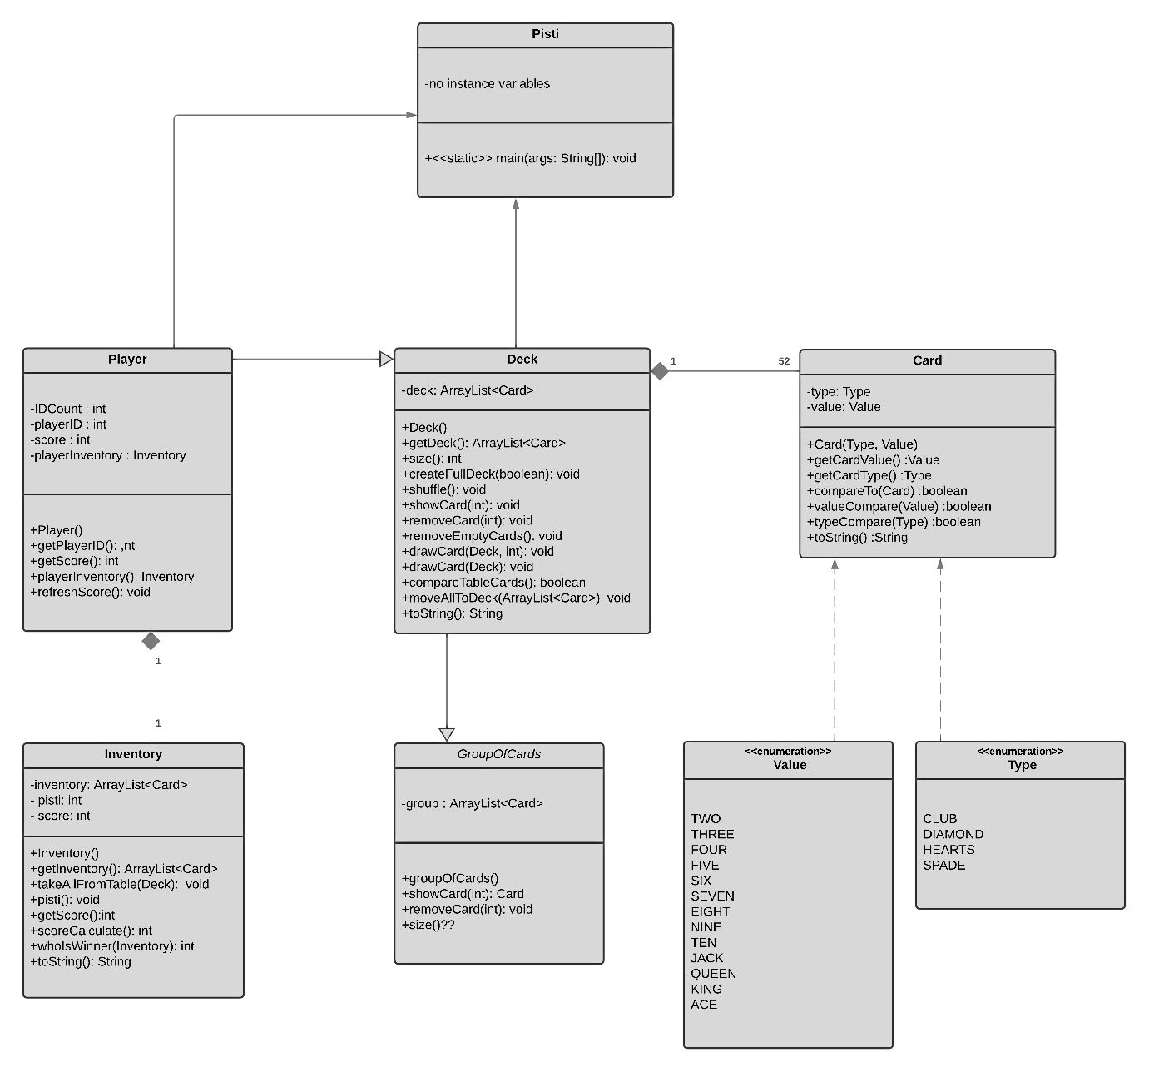

**İŞLEVLERİ:**

İşlevleri hakkındaki bildi javadoc olarak bulunmaktadır.